光纤涂层剥离力试验机采购要求
一、总体要求
1.1采购一套光纤涂层剥离力试验机，用于测试光纤涂层剥离力，试验依据的标准如下：
GB T 15972.32-2021 光纤试验方法规范 第 32 部分：机械性能的测量方法和试验程序 涂覆层可剥性。
1.2投标报价应包含设备正常运行所必须的配套配件。
1.3投标报价应包含设备包装、运输、装卸、就位、安装、调试等环节的所有费用。
1.4供货周期为合同生效后60天内，中标方免费送货（收货地址：江苏省宜兴市绿园路500号）。
二、技术性能要求
所投标的设备应有桌面式拉力机及符合标准要求的涂覆层剥离力测试夹具组成，主要的技术性能要求如下：
2.1拉力机最大试验力值由供应商自行选择（不超过100N），应能准确测量光纤涂层剥离力（一般为5~10N），同时不应过小导致拉力机纷繁过载而损坏；
2.2试验机准确度等级：0.5级；
2.3试验力测量范围：0.4%—100%FS；
2.4试验力示值相对误差：示值的±1%以内；
2.5位移示值相对误差：示值的±0.5%以内；
2.6位移分辨力：0.04μm；
2.7力控速率调节范围：0.01-5%FS/S；
2.8力控速率相对误差：设定值的±1%以内；
2.9横梁速度调节范围：0.001—500mm/min；
2.10横梁速度相对误差：设定值±1%以内；
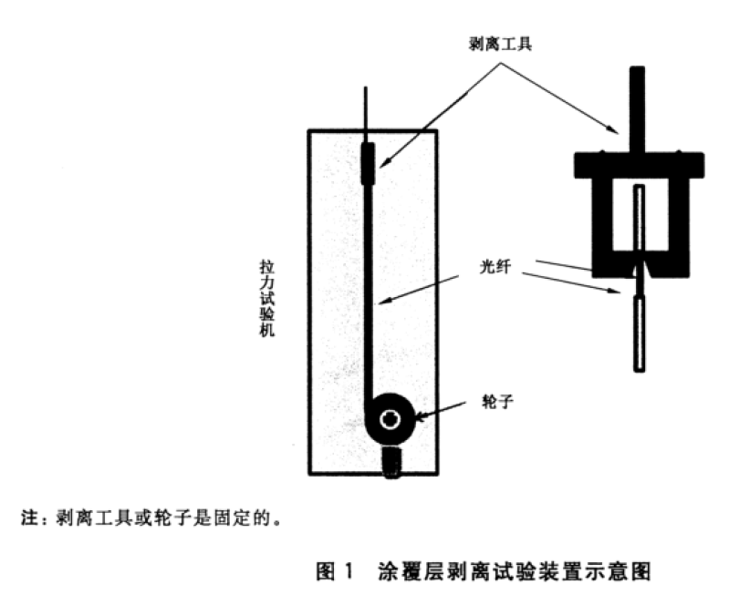
2.11提供符合标准要求的涂覆层剥离力测试夹具一套，刃口应为140um，如图：
2.12供应商提供的方案中不需要提供配套的计算机及打印机，确定中标供应商后，由中标供应商提供计算机要求，由招标方负责提供计算机及打印机。中标供应商应在招标方提供的计算机内安装拉力机相关测控应用软件，软件应给予终生免费维护和更新服务。
三、交货安装及售后服务
3.1中标仪器供货时，或交货与合同/投标文件不符，招标方有权停止执行合同，并由投标方（中标方）承担全部责任。
3.2中标方对使用仪器的（至少三名）试验员现场培训，达到试验员能规范准确操作仪器的程度；
3.3仪器整机质保期12个月，质保期内制造、质量问题免费三包（包退、包换、保修），更换主要部件后质保期重新计算；
3.4仪器质保期外终身提供维修、配件等服务，产生费用双方协商确定；
3.5仪器出现异常情况，供应商得到通知后48小时内派人到现场解决问题，如有费用协商确定。

